Міністерство освіти і науки України
Національний університет «Львівська політехніка»
Кафедра систем штучного інтелекту



Звіт

Звіт
про виконання лабораторних та практичних робіт блоку № 4
На тему: «Двовимірні Масиви. Вказівники та Посилання. Динамічні масиви. Робота з масивами та алгоритми обробки.»
з дисципліни: «Основи програмування»
до:
Лабораторної Роботи №4
Лабораторної Роботи №5
Алготестер Лабораторної Роботи №2
Алготестер Лабораторної Роботи №3
Практичних Робіт до блоку №4

Виконав:
Студент групи ШІ-14
Чернихівський Максим Євгенович
Тема роботи:
Двовимірні Масиви. Вказівники та Посилання. Динамічні масиви. Робота з масивами та алгоритми обробки.

Мета роботи:
Ознайомитися з поняттям двовимірних масивів, вказівниками та посиланнями, навчитись їх використовувати. Навчитись використовувати динамічні масиви. Навчитись працювати з двовимірними масивами.

Теоретичні відомості:
- Теоретичні відомості з переліком важливих тем:
- Тема №1: Двовимірні масиви. Динамічні масиви
- Тема №2: Вказівники та посилання
- Тема №3: Робота з масивами, алгоритми обробки

- Індивідуальний план опрацювання теорії:
- Тема №1: Двовимірні масиви. Динамічні масиви
  - Джерела Інформації:
    - Розгортка 4 епіку
  - Що опрацьовано:
    - Навчився створювати динамічні масиви та двовимірні масиви.
  - Статус: Ознайомлений
  - Початок опрацювання теми: 24.10.2026
  - Завершення опрацювання теми: 24.10.2026
- Тема №2: Вказівники та посилання
  - Джерела Інформації:
    - Розгортка 4 епіку
    - Різниця між вказівниками та посиланнями
  - Що опрацьовано:
    - Навчився працювати з вказівниками та посиланнями.
  - Статус: Ознайомлений
  - Початок опрацювання теми: 24.10.2026
  - Завершення опрацювання теми: 25.10.2026
- Тема №3: Робота з масивами, алгоритми обробки
  - Джерела Інформації:
    - Розгортка 4 епіку
  - Що опрацьовано:
    - Ознайомився з алгоритмами обробки масивів.
  - Статус: Ознайомлений
  - Початок опрацювання теми: 25.10.2026
  - Завершення опрацювання теми: 25.10.2026

Виконання роботи:

1. Опрацювання завдання та вимог до програм та середовища:
Завдання №1 Редактор монохромного зображення
- Деталі завдання:
Ви пишете простий редактор зображень у відтінках сірого. Зображення задається прямокутною таблицею чисел від 0 до 9, де 0 це чорний піксель, а 9 найсвітліший. Програма показує таку таблицю як малюнок із символів і дозволяє застосовувати до неї перетворення.
Розміри зображення заздалегідь невідомі: їх задає користувач під час роботи. Тому памʼять під зображення виділяється динамічно, а після повороту на девʼяносто градусів висота і ширина міняються місцями, і масив доводиться виділяти заново.

Завдання №2 lab 4 task 1 (Лабораторна робота)
- Варіант завдання: 3
- Деталі завдання:
1) Сформувати одновимірний масив цілих чисел, використовуючи генератор
випадкових чисел.
2) Роздрукувати отриманий масив.
3) Знищити всі елементи, які дорівнюють 0.
4) Додати після першого парного елемента масиву елемент зі значенням M[I-1]+2.
5) Роздрукувати отриманий масив.

Завдання №3 lab 5 task 1 (Лабораторна робота)
- Варіант завдання: 3
- Деталі завдання:
Написати процедуру для підсумовування матриць. З її допомогою скласти вихідну матрицю й транспоновану (тобто отриману поворотом вихідної на 90°).

Завдання №4 algotester task 2
- Варіант завдання: 2
- Деталі завдання:
У вас є масив 𝑟 розміром N. Також вам дано 3 цілих числа.
Спочатку ви маєте видалити з масиву ці 3 числа, які вам дані. Після цього перетворити цей масив у масив сум, розміром 𝑁𝑛⁢𝑒⁢𝑤 −1
(розмір нового масиву після видалення елементів), який буде відображати суми сусідніх елементів нового масиву.
Далі необхідно вивести масив сум на екран.

Завдання №5 algotester task 3
- Варіант завдання: 2
- Деталі завдання:
Вам дано 2 масиви розміром N та M. Значення у цих масивах унікальні.
Ваше завдання вивести у першому рядку кількість елементів, які наявні в обох масивах одночасно, у другому кількість унікальних елементів в обох масивах разом.
Завдання №6 “Веселі каруселі” (Algotester)
- Деталі завдання:
Марічка казала, що в суботу піде разом із Зеником на олімпіаду з програмування. Зеник прийшов, а Марічки нема, підманула, підвела!
Замість олімпіади Марічка вирішила піти в місцевий парк атракціонів. Для того, щоб відвідати якнайбільшу кількість атракціонів, Марічка розпочне з найдешевшого атракціону, потім покатається на другому найдешевшому і так далі, доки в неї вистачить грошей. Зауважте, що Марічка не відвідує атракціон більше одного разу.
Відомо, що Марічка має 𝑘 гривень, а в парку є 𝑛 атракціонів. Для кожного атракціону відома його ціна 𝑐𝑗. Вам необхідно визначити кількість атракціонів, на яких покатається Марічка.
Завдання №7 “Зеник-садівник” (Algotester)
- Деталі завдання:
Зеник подарував Марічці ділянку городу розміром 𝑛 на 𝑚, поділену на клітинки розміром 1 на 1 метр. У кожній клітинці Марічка попросила Зеника посадити або гарбузи, або троянди (цікавий вибір, чи не так?).
З естетичних міркувань вона вважає, що варто це зробити таким чином, аби не існувало трьох клітинок, що йдуть підряд на одній вертикалі, горизонталі чи діагоналі, засіяних одними і тими ж рослинами.
Спочатку, звісно ж, Марічка повинна скласти план. Тому вона на листочку паперу намалювала таблицю розміром 𝑛 на 𝑚, що відповідає її городу. Тепер у кожній клітинці хоче вона поставити символ x, якщо у відповідній ділянці скаже Зенику садити троянди, або символ o, якщо гарбузи.
Оскільки Марічка сильно заклопотана приготуванням до засівання, вона попросила Вас допомогти їй з планом.
Завдання №8 “Інтерактивне число” (Algotester)
- Деталі завдання:
Ваше завдання — відгадати ціле число 𝑛, що знаходиться між 1 та 10^9 включно.
Для того аби зробити запит, виведіть рядок, що містить одне ціле число в межах від 1 до 10^9 включно. Після цього зчитайте рядок з відповіддю, що містить один з наступних символів:
< означає, що виведене число є меншим ніж 𝑛;
> означає, що виведене число є більшим ніж 𝑛;
= означає, що виведене число є правильним, будь ласка, завершіть виконання програми.
Ви можете зробити до 47 запитів. Зауважте, якщо надісланий запит є некоректним, то результат виконання розв’язку буде одразу визначений як Неправильна відповідь.

2. Дизайн та планована оцінка часу виконання завдань:
Програма №1 Редактор монохромного зображення
- Планований час на реалізацію: 3 години
- Блок – схема:

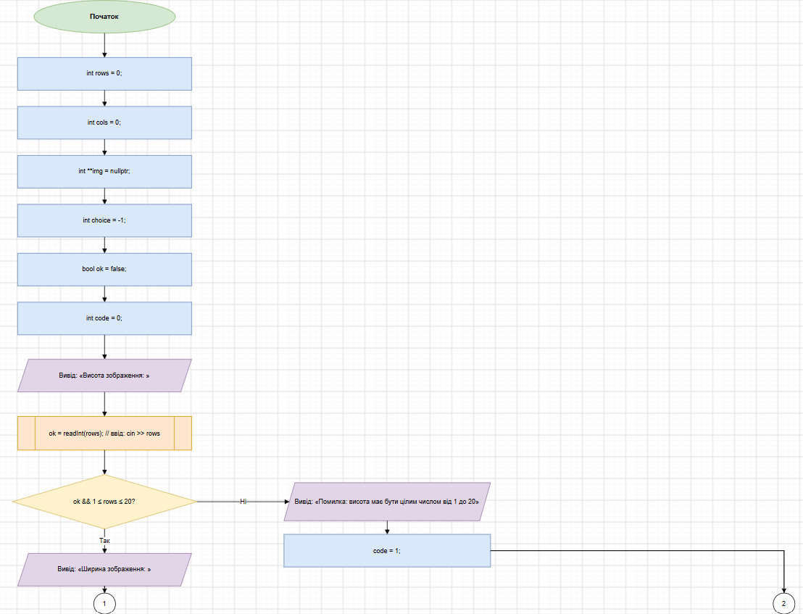
1. Блок - схема до практичної задачі - main (1)
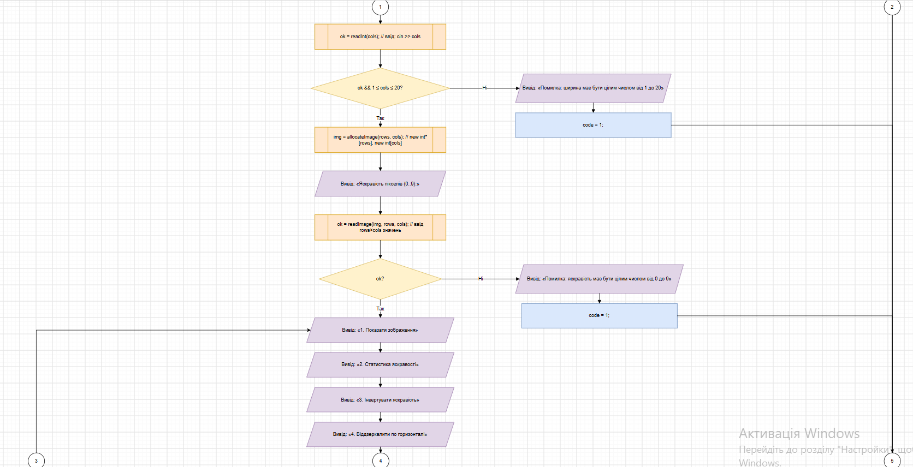
2. Блок - схема до практичної задачі - main (2)
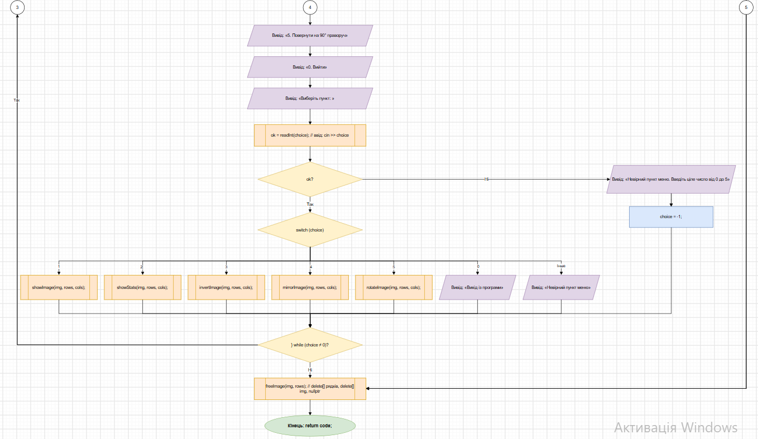
3. Блок - схема до практичної задачі - main (3)
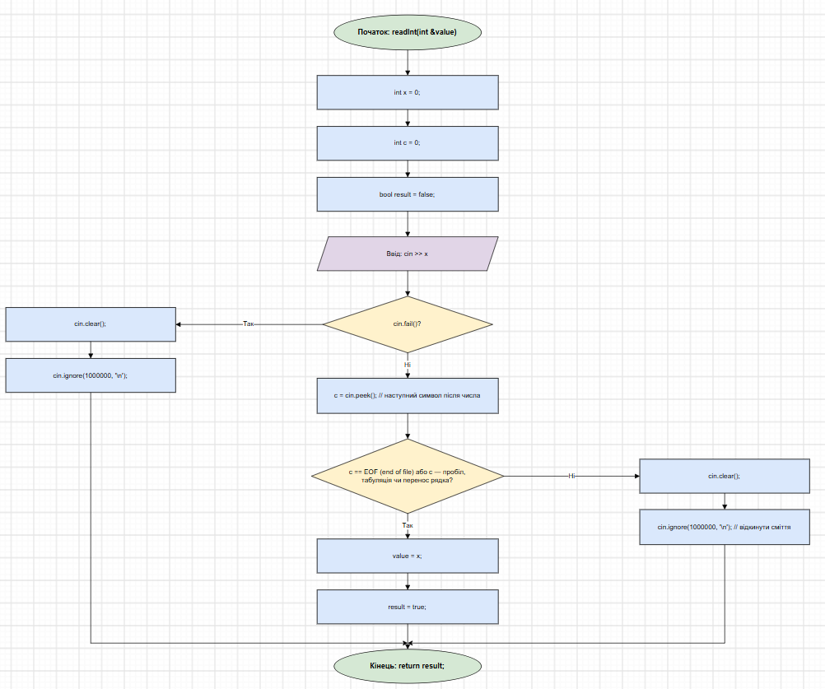
4. Блок - схема до практичної задачі - readInt()
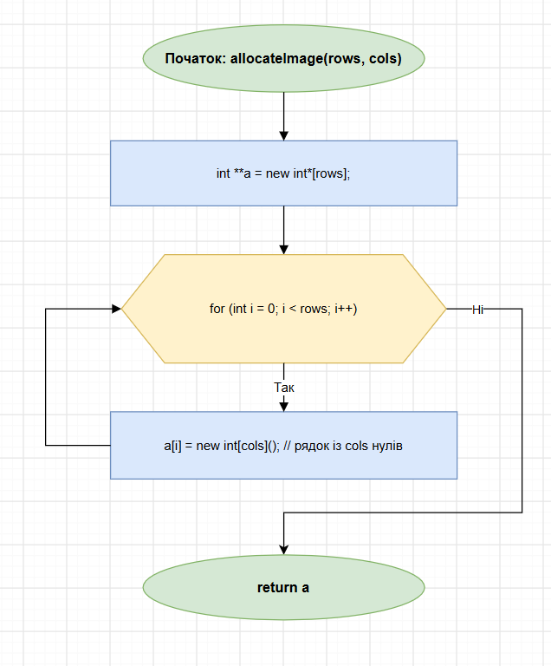
5. Блок - схема до практичної задачі - allocateImage()
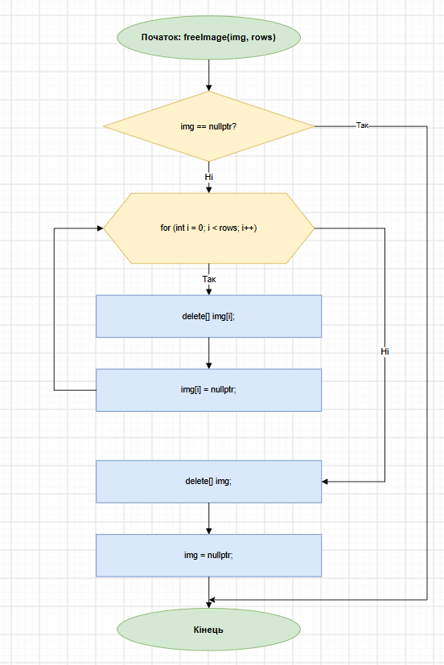
6. Блок - схема до практичної задачі - freeImage()
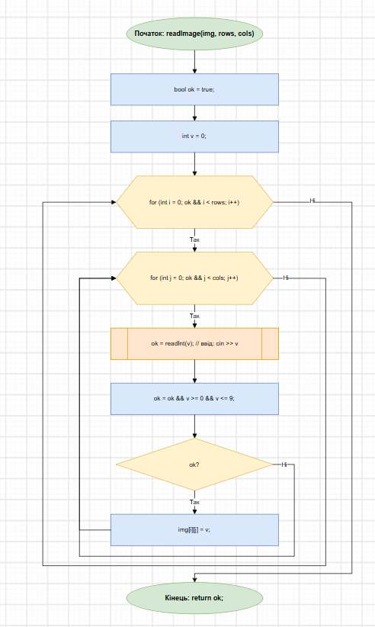
7. Блок - схема до практичної задачі - readImage()
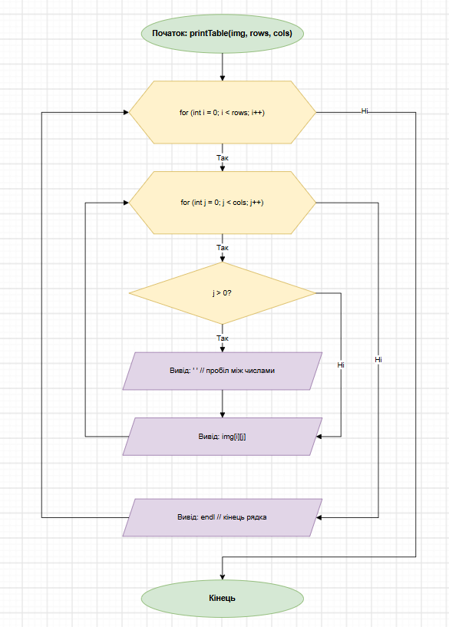
8. Блок - схема до практичної задачі - printTable()
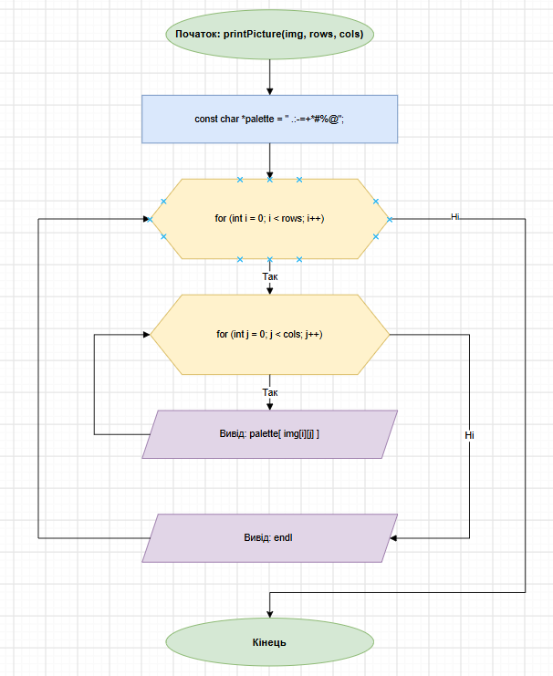
9. Блок - схема до практичної задачі - printPicture()
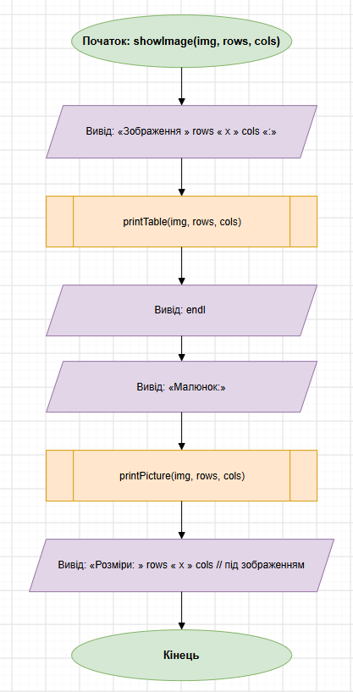
10. Блок - схема до практичної задачі - showImage()
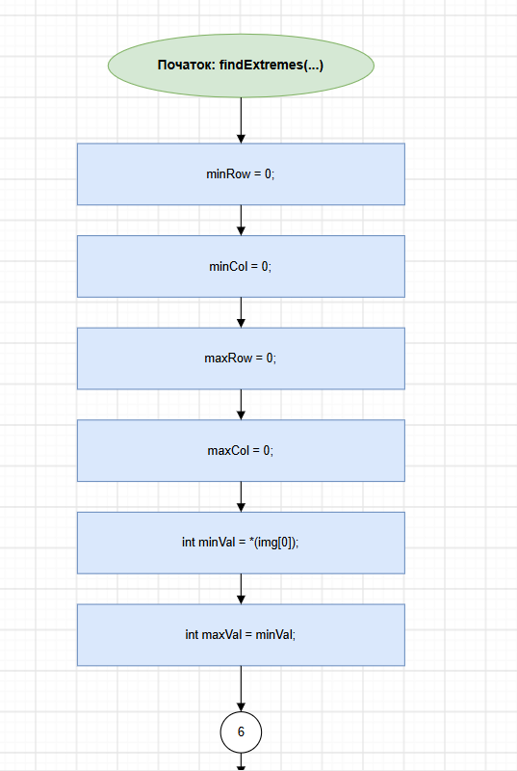
11. Блок - схема до практичної задачі - findExtremes() (1)
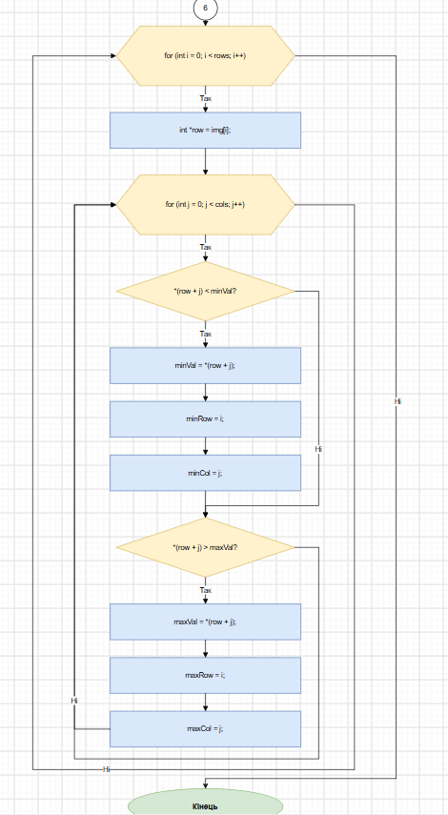
12. Блок - схема до практичної задачі - findExtremes() (2)
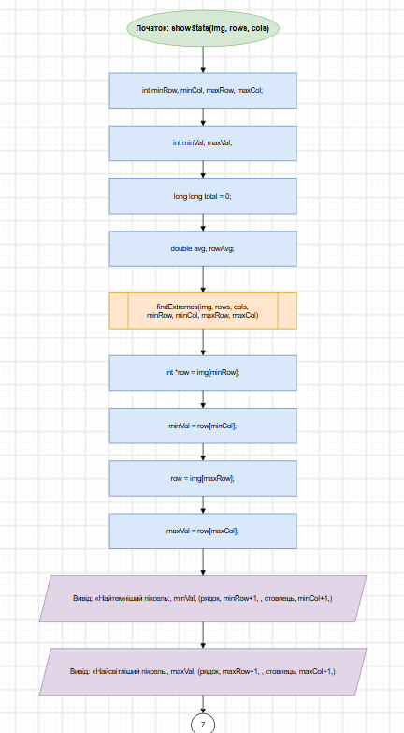
13. Блок - схема до практичної задачі - showStats() (1)
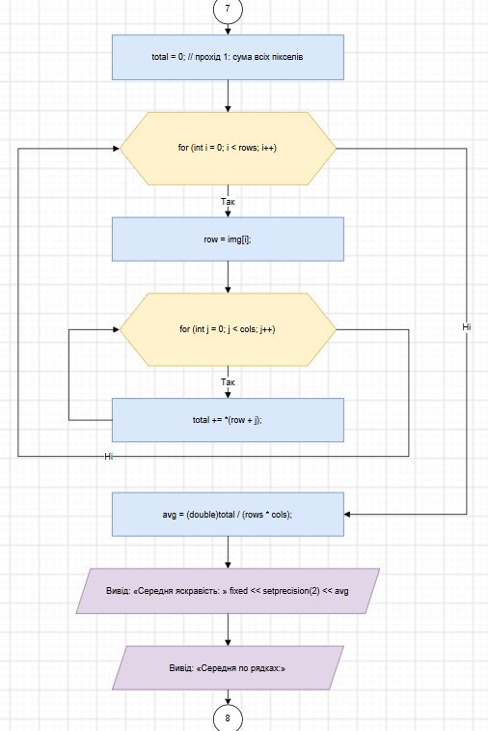
14. Блок - схема до практичної задачі - showStats() (2)
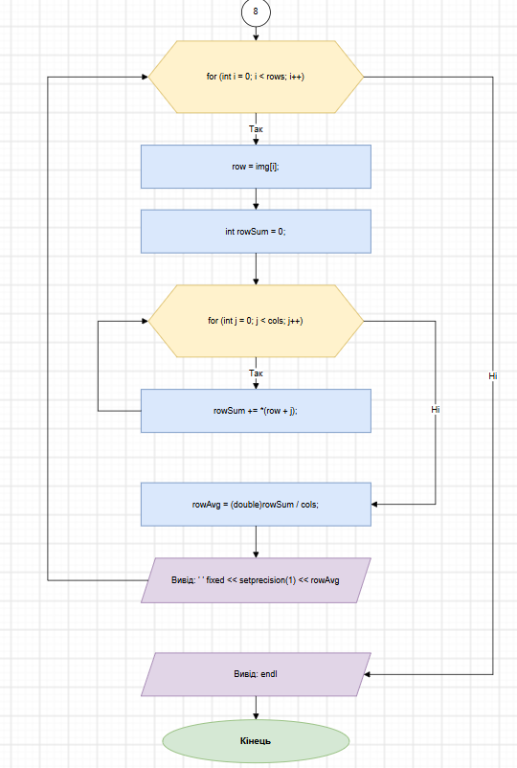
15. Блок - схема до практичної задачі - showStats() (3)
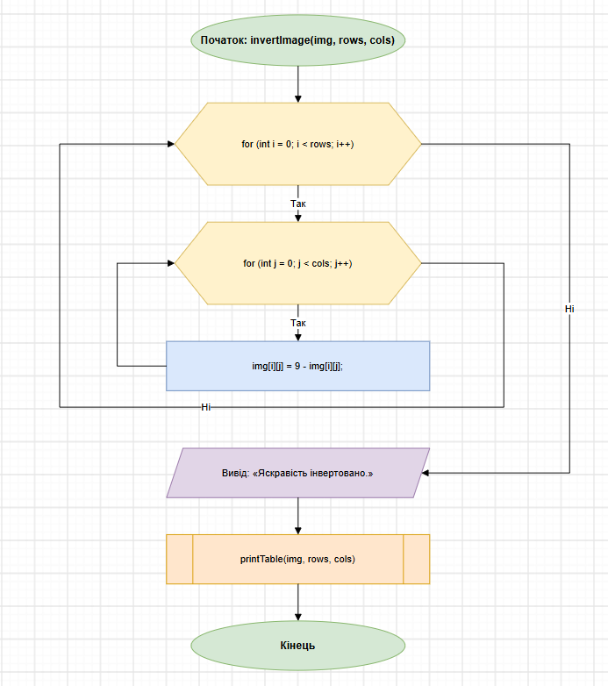
16. Блок - схема до практичної задачі - invertImage()
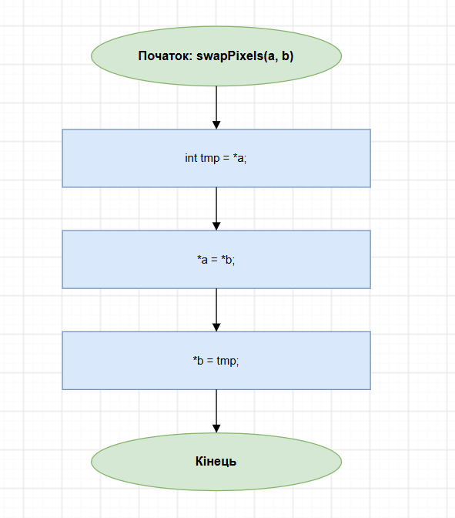
17. Блок - схема до практичної задачі - swapPixels()
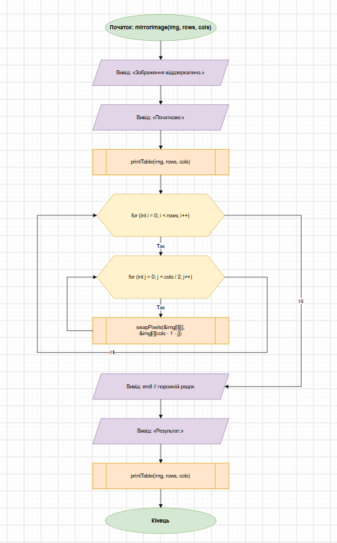
18. Блок - схема до практичної задачі - mirrorImage()
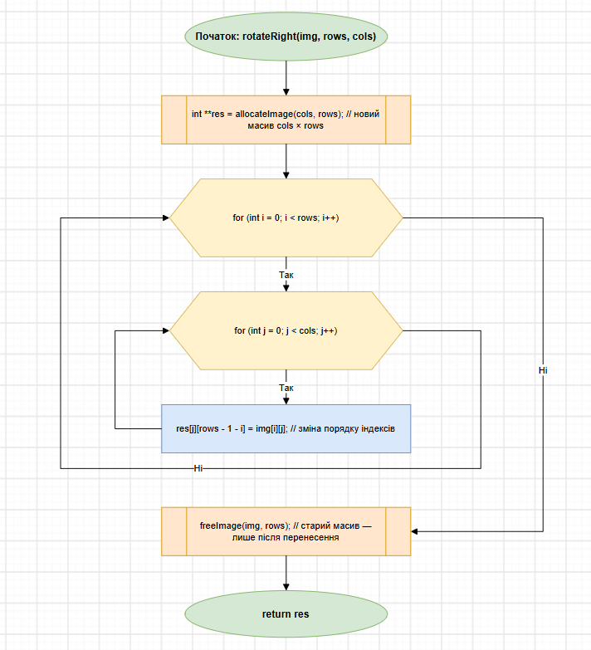
19. Блок - схема до практичної задачі - rotateRight()
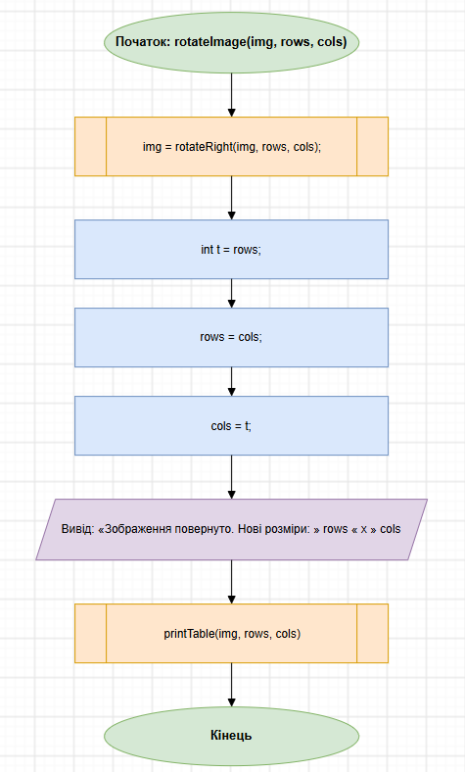
20. Блок - схема до практичної задачі - rotateImage()

Програма №2 lab 4 task 1 (Лабораторна робота)
- Планований час на реалізацію: 45 хвилин

Програма №3 lab 5 task 1 (Лабораторна робота)
- Планований час на реалізацію: 1 година

Програма №4 algotester task 2
- Планований час на реалізацію: 40 хвилин

Програма №5 algotester task 3
- Планований час на реалізацію: 40 хвилин

Програма №6 “Веселі каруселі” (Algotester)
- Планований час на реалізацію: 40 хвилин

Програма №7 “Зеник-садівник” (Algotester)
- Планований час на реалізацію: 30 хвилин

Програма №8 “Інтерактивне число” (Algotester)
- Планований час на реалізацію: 20 хвилин

3. Код програм з посиланням на зовнішні ресурси:
Програма №1 Редактор монохромного зображення
/*Epic 4 - Редактор монохромного зображення
Чернихівський Максим
Ші - 14*/

#include <iostream>
#include <iomanip>

using namespace std;

// Зчитує ціле число
bool readInt(int &value){
int x = 0;
int c = 0;
bool result = false;

cin >> x;
if (cin.fail()) {
// нечислове значення
cin.clear();
cin.ignore(1000000, '\n');
} else {
c = cin.peek(); // наступний символ після числа
if (c == EOF || c == ' ' || c == '\t' || c == '\n') {
value = x;
result = true;
} else {
// сміття після числа
cin.clear();
cin.ignore(1000000, '\n');
}
}
return result;
}

// Виділяє масив rows x cols (спершу масив вказівників, потім кожен рядок)
int **allocateImage(int rows, int cols) {
int **a = new int*[rows];

for (int i = 0; i < rows; i++) {
a[i] = new int[cols]();
}
return a;
}

// Звільняє кожен рядок, потім масив вказівників
void freeImage(int **&img, int rows) {
if (img == nullptr) {
return;
}
for (int i = 0; i < rows; i++) {
delete[] img[i];
img[i] = nullptr;
}
delete[] img;
img = nullptr;
}

// Зчитує rows x cols пікселів 0..9
bool readImage(int **img, int rows, int cols) {
bool ok = true;
int v = 0;
for (int i = 0; ok && i < rows; i++) {
for (int j = 0; ok && j < cols; j++) {
ok = readInt(v);
ok = ok && v >= 0 && v <= 9;
if (ok) {
img[i][j] = v;
}
}
}
return ok;
}

// Виводить таблицю чисел
void printTable(int **img, int rows, int cols) {
for (int i = 0; i < rows; i++) {
for (int j = 0; j < cols; j++) {
if (j > 0) {
cout << " ";
}
cout << img[i][j];
}
cout << endl;
}
}

// Малюнок символами палітри
void printPicture(int **img, int rows, int cols) {
const char *PALETTE = " .:-=+*#%@";
for (int i = 0; i < rows; i++) {
for (int j = 0; j < cols; j++) {
cout << PALETTE[img[i][j]];
}
cout << endl;
}
}

// Показати зображення (1)
void showImage(int **img, int rows, int cols) {
cout << "Зображення " << rows << " x " << cols << ":" << endl;
printTable(img, rows, cols);
cout << endl;

cout << "Малюнок:" << endl;
printPicture(img, rows, cols);
cout << "Розміри: " << rows << " x " << cols << endl;
}

// Координати першого найсвітлішого й найтемнішого пікселів
void findExtremes(int **img, int rows, int cols, int &minRow, int &minCol, int &maxRow, int &maxCol) {
minRow = 0;
minCol = 0;
maxRow = 0;
maxCol = 0;

int minVal = *(img[0]);
int maxVal = minVal;

for (int i = 0; i < rows; i++) {
int *row = img[i];
for (int j = 0; j < cols; j++) {
if (*(row + j) < minVal) { // *(row + j) те саме що row[j]
minVal = *(row + j);
minRow = i;
minCol = j;
}
if (*(row + j) > maxVal) {
maxVal = *(row + j);
maxRow = i;
maxCol = j;
}
}
}
}

// Статистика яскравості (2)
void showStats(int **img, int rows, int cols) {
int minRow, minCol;
int maxRow, maxCol;
int minVal, maxVal;
long long total = 0;
double avg, rowAvg;
int *row = nullptr;

// Шукає мінімум і максимум
findExtremes(img, rows, cols, minRow, minCol, maxRow, maxCol);

row = img[minRow];
minVal = row[minCol];

row = img[maxRow];
maxVal = row[maxCol];

cout << "Найтемніший піксель: " << minVal << " (рядок " << minRow + 1 << ", стовпець " << minCol + 1 << ")" << endl;
cout << "Найсвітліший піксель: " << maxVal << " (рядок " << maxRow + 1 << ", стовпець " << maxCol + 1 << ")" << endl;

// Рахує середню яскравість
total = 0;
for (int i = 0; i < rows; i++) {
row = img[i];
for (int j = 0; j < cols; j++) {
total += *(row + j);
}
}
avg = (double)total / (rows * cols);
cout << "Середня яскравість: " << fixed << setprecision(2) << avg << endl;

// Рахує середню яскравість по рядках
cout << "Середня по рядках:";
for (int i = 0; i < rows; i++) {
row = img[i];
int rowSum = 0;
for (int j = 0; j < cols; j++) {
rowSum += *(row + j);
}
rowAvg = (double)rowSum / cols;
cout << " " << fixed << setprecision(1) << rowAvg;
}
cout << endl;
}

// Інвертувати яскравість (3)
void invertImage(int **img, int rows, int cols) {
for (int i = 0; i < rows; i++) {
for (int j = 0; j < cols; j++) {
img[i][j] = 9 - img[i][j];
}
}
cout << "Яскравість інвертовано." << endl;
printTable(img, rows, cols);
}

// Міняє два пікселі місцями за адресою
void swapPixels(int *a, int *b) {
int temp = *a;
*a = *b;
*b = temp;
}

// Віддзеркалити по горизонталі (4)
void mirrorImage(int ** img, int rows, int cols) {
cout << "Зображення віддзеркалено." << endl;
cout << "Початкове:" << endl;
printTable(img, rows, cols);

for (int i = 0; i < rows; i++) {
for (int j = 0; j < cols / 2; j++) {
swapPixels(&img[i][j], &img[i][cols - 1 -j]);
}
}
cout << endl;
cout << "Результат:" << endl;
printTable(img, rows, cols);
}

// Поворот на 90 градусів проворуч, новий масив cols x rows
int **rotateRight(int **img, int rows, int cols) {
int **res = allocateImage(cols, rows);
for (int i = 0; i < rows; i++) {
for (int j = 0; j < cols; j++) {
res[j][rows - 1 - i] = img[i][j]; // новий рядок = j, новий стовпець = rows - 1 - i
}
}
freeImage(img, rows);
return res;
}

// Повернути на 90 градусів праворуч (5)
void rotateImage(int **&img, int &rows, int &cols) {
img = rotateRight(img, rows, cols);

int t = rows;
rows = cols;
cols = t;

cout << "Зображення повернуто. Нові розміри: " << rows << " x " << cols << endl;
printTable(img, rows, cols);
}

int main() {
int rows = 0;
int cols = 0;
int **img = nullptr;
int choice = -1;
bool ok = false;
int code = 0;

cout << "Висота зображення: ";
ok = readInt(rows);
if (!ok || rows < 1 || rows > 20) {
cout << "Помилка. Висота має бути цілим числом від 1 до 20" << endl;
code = 1;
}

if (code == 0) {
cout << "Ширина зображення: ";
ok = readInt(cols);
if (!ok || cols < 1 || cols > 20) {
cout << "Помилка. Ширина має бути цілим числом від 1 до 20" << endl;
code = 1;
}
}

if (code == 0) {
img = allocateImage(rows, cols);
cout << "Яскравість пікселів (0..9): " << endl;
ok = readImage(img, rows, cols);
if (!ok) {
cout << "Помилка. Яскравість має бути цілим числом від 0 до 9" << endl;
code = 1;
}
}

if (code == 0) {
do {
cout << "\n================ МЕНЮ ================" << endl;
cout << "1. Показати зображення" << endl;
cout << "2. Статистика яскравості" << endl;
cout << "3. Інвертувати яскравість" << endl;
cout << "4. Віддзеркалити по горизонталі" << endl;
cout << "5. Повернути на 90 градусів праворуч" << endl;
cout << "0. Вийти" << endl;
cout << "======================================\n";
cout << "Виберіть пункт: ";

ok = readInt(choice);
if (!ok) {
cout << "Невірний пункт меню. Введіть ціле число від 0 до 5" << endl;
choice = -1;
} else {
cout << "\n======================================\n";
switch (choice) {
case 1:
showImage(img, rows, cols);
break;
case 2:
showStats(img, rows, cols);
break;
case 3:
invertImage(img, rows, cols);
break;
case 4:
mirrorImage(img, rows, cols);
break;
case 5:
rotateImage(img, rows, cols);
break;
case 0:
cout << "Вихід з програми." << endl;
break;
default:
cout << "Невірний пункт меню." << endl;
}
cout << "======================================\n";
}
} while (choice != 0);
}
freeImage(img, rows);
return code;
}
Code #1. Код до задачі Редактор монохромного зображення
Посилання на файл коду в пул-реквесті: посилання

Програма №2 lab 4 task 1 (Лабораторна робота)
/*Epic 4 - Завдання 1 лабораторної 4 варіант 3
Чернихівський Максим
Ші - 14*/

#include <iostream>
#include <cstdlib>
#include <ctime>

using namespace std;

int main() {
srand(time(0)); // Ініціалізація генератора рандому

int N = 10;

// Створюємо масив із запасом для одного нового елемента
int M[N + 1];

// 1) Заповнення випадковими числами від 0 до 9
for (int i = 0; i < N; i++) {
M[i] = rand() % 10;
}

// 2) Друк початкового масиву
cout << "Початковий масив: ";
for (int i = 0; i < N; i++) {
cout << M[i] << " ";
}
cout << "\n";

// 3) Видалення всіх нулів
int new_size = 0;
for (int i = 0; i < N; i++) {
if (M[i] != 0) {
M[new_size] = M[i];
new_size++;
}
}
N = new_size; // Оновлюємо розмір масиву

// 4) Пошук першого парного елемента
int first_even = -1;
for (int i = 0; i < N; i++) {
if (M[i] % 2 == 0) {
first_even = i;
break;
}
}

// Вставка нового елемента, якщо парний знайдено
if (first_even != -1) {
// Зсув елементів вправо для звільнення місця
for (int i = N; i > first_even + 1; i--) {
M[i] = M[i - 1];
}

M[first_even + 1] = M[first_even] + 2;
N++;
}

// 5) Друк кінцевого масиву
cout << "Кінцевий масив: ";
for (int i = 0; i < N; i++) {
cout << M[i] << " ";
}
cout << "\n";

return 0;
}
Code #2. Код до задачі ЛР-4
Посилання на файл коду в пул-реквесті: посилання

Програма №3 lab 5 task 1 (Лабораторна робота)
/*Epic 4 - Завдання 1 лабораторної 5 варіант 3
Чернихівський Максим
Ші - 14*/

#include <iostream>

using namespace std;

void input(int matrix[20][20], int rows, int cols){
cout << "Введіть вихідну матрицю (числа через пробіл), розмір " << rows << "x" << cols << ": " << endl;

for(int i = 0; i < rows; i++) {
for(int j = 0; j < cols; j++) {
while (!(cin >> matrix[i][j])) {
cout << "Помилка. Введено нечислове значення. Всі значення після нього були відкинуті" << endl;
cin.clear();
cin.ignore(100000, '\n');
}
}
}
}

void rotate(int matrix[20][20], int rotated_matrix[20][20], int rows, int cols){
for(int i = 0; i < rows; i++) {
for(int j = 0; j < cols; j++) {
rotated_matrix[j][rows - 1 - i] = matrix[i][j];
}
}
}

void add(int matrix[20][20], int rotated_matrix[20][20], int output_matrix[20][20], int rows, int cols){
for(int i = 0; i < rows; i++) {
for(int j = 0; j < cols; j++) {
output_matrix[i][j] = matrix[i][j] + rotated_matrix[i][j];
}
}
}

void print(int output_matrix[20][20], int rows, int cols){
cout << "\nВихідна матриця + матриця повернута на 90 градусів вправо:" << endl;

for(int i = 0; i < rows; i++) {
for(int j = 0; j < cols; j++) {
cout << output_matrix[i][j] << '\t';
}
cout << endl;
}
}

int main(){
int cols = 0;
int rows = 0;

int matrix[20][20];
int rotated_matrix[20][20];
int output_matrix[20][20];

cout << "Введіть кількість рядків вихідної матриці (1-20): ";

if (!(cin >> rows) || !(rows >= 1) || !(rows <= 20)) {
cout << "Помилка. Введіть ціле число від 1 до 20" << endl;
return 1;
} else {
cout << "Введіть кількість стовпців вихідної матриці (1-20): ";

if (!(cin >> cols) || !(cols >= 1) || !(cols <= 20)) {
cout << "Помилка. Введіть ціле число від 1 до 20" << endl;
return 1;
}
}

if (!(rows == cols)) {
cout << "Помилка. Матриця має бути квадратною" << endl;
return 1;
} else {
input(matrix, rows, cols);
rotate(matrix, rotated_matrix, rows, cols);
add(matrix, rotated_matrix, output_matrix, rows, cols);
print(output_matrix, rows, cols);
}

}
Code #3. Код до задачі ЛР-5
Посилання на файл коду в пул-реквесті: посилання

Програма №4 algotester task 2
/*Epic 4 - lab 2v2
Чернихівський Максим
Ші - 14*/

#include <iostream>

using namespace std;

int main() {
int N = 0;
cin >> N;

int r[N];
for(int i = 0; i < N; i++){
cin >> r[i];
}

int delete_nums[3];
for(int i = 0; i < 3; i++){
cin >> delete_nums[i];
}

for(int i = 0; i < 3; i++){
for(int j = 0; j < N; j++){
if (delete_nums[i] == r[j]){
for (int k = j; k < N - 1; k++) {
r[k] = r[k + 1];
}
N--;
j--;
}
}
}

int M = 0;
if (N > 1){
M = N - 1;
} else {
M = 0;
}

int array[M];

for (int i = 0; i < M; i++){
array[i] = r[i] + r [i + 1];
}

cout << M << endl;
for (int i = 0; i < M; i++){
cout << array[i] << " ";
}
return 0;
}
Code #4. Код до задачі algotester lab 2v2
Посилання на файл коду в пул-реквесті: посилання

Програма №5 algotester task 3
/*Epic 4 - lab 3v2
Чернихівський Максим
Ші - 14*/

#include <iostream>

using namespace std;

int main() {
int N = 0;
int M = 0;

cin >> N;
int n[N];
for(int i = 0; i < N; i++){
cin >> n[i];
}
cin >> M;
int m[M];
for(int i = 0; i < M; i++){
cin >> m[i];
}
int both = 0;
for(int i = 0; i < N; i++){
for(int j = 0; j < M; j++){
if (n[i] == m[j]){
both++;
}
}
}

int all = N + M;
int unique = all - both;

cout << both << endl;
cout << unique << endl;
}
Code #5. Код до задачі algotester lab 3v2
Посилання на файл коду в пул-реквесті: посилання

Програма №6 “Веселі каруселі” (Algotester)
/*Epic 4 - Веселі каруселі
Чернихівський Максим
Ші - 14*/

#include <iostream>

using namespace std;

void insertionSort(int* arr, int n){
for(int i = 0; i < n; i++){
int key = *(arr + i);
int j = i - 1;

while(j>=0 && *(arr+j)>key){
*(arr + j + 1) = *(arr + j);
j--;
}
*(arr + j + 1) = key;
}
}

int count(int* arr, int n, int budget){
insertionSort(arr, n);

int count = 0;
int current_sum = 0;

// Рахуємо к-сть атракціонів
for(int i = 0; i < n; i++){
if(current_sum + *(arr + i) <= budget){
current_sum += *(arr + i);
count++;
} else {
break;
}
}
return count;
}

int main(){
int k, n;
cin >> k >> n;

int* prices = new int [n];
for(int i = 0; i < n; i++){
cin >> *(prices + i);
}

int result = count(prices, n, k);
cout << result << endl;
delete[] prices;
return 0;
}
Code #6. Код до задачі “Веселі каруселі” (Algotester)
Посилання на файл коду в пул-реквесті: посилання

Програма №7 “Зеник-садівник” (Algotester)
/*Epic 4 - Зеник-садівник
Чернихівський Максим
Ші - 14*/

#include <iostream>

using namespace std;

int main(){
int n, m;
cin >> n >> m;

for(int i = 0; i < n; i++){
for(int j = 0; j < m; j++){
int index = (j + 2*(i % 2)) % 4;
if (index < 2) {
cout << "o";
} else {
cout << "x";
}
}
cout << endl;
}
return 0;
}
Code #7. Код до задачі “Зеник - садівник” (Algotester)
Посилання на файл коду в пул-реквесті: посилання

Програма №8 “Інтерактивне число” (Algotester)
/*Epic 4 - Інтерактивне число
Чернихівський Максим
Ші - 14*/

#include <iostream>

using namespace std;

int main() {
int left = 1;
int right = 1000000000;

while (left <= right){
int mid = (left + right) / 2;
cout << mid << endl;

string response;
cin >> response;

if (response == "=") {
break;
} else if (response == "<") {
left = mid + 1;
} else if (response == ">") {
right = mid - 1;
}
}
return 0;
}
Code #8. Код до задачі “Інтерактивне число” (Algotester)
Посилання на файл коду в пул-реквесті: посилання

4. Результати виконання завдань, тестування та фактично затрачений час:
Програма №1 Редактор монохромного зображення
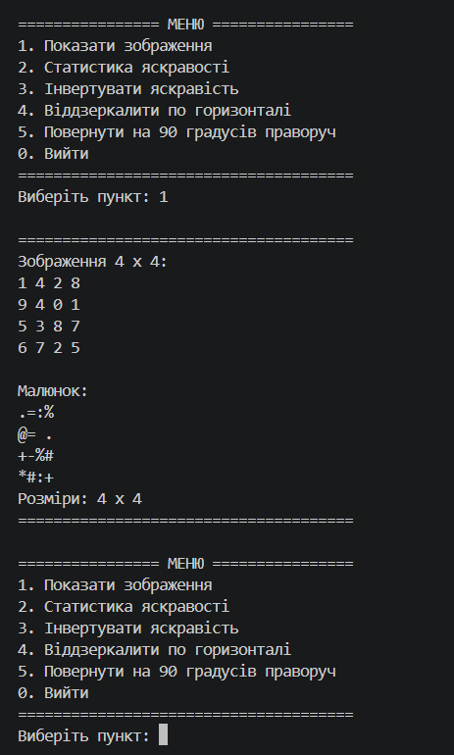
21. Вивід програми (1)
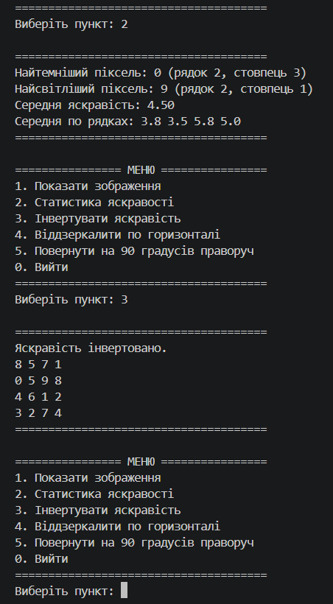
22. Вивід програми (2)
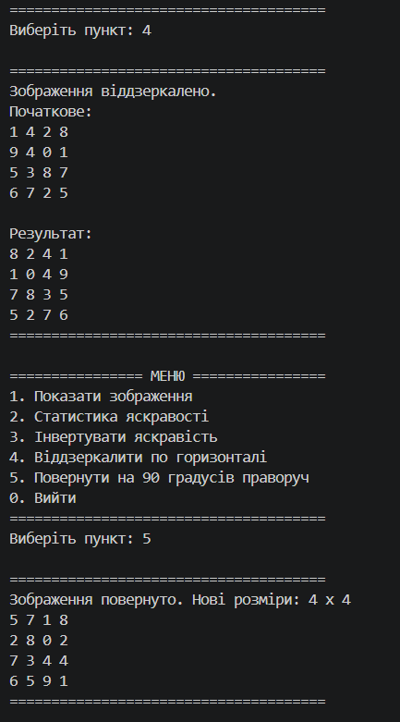
23. Вивід програми (3)
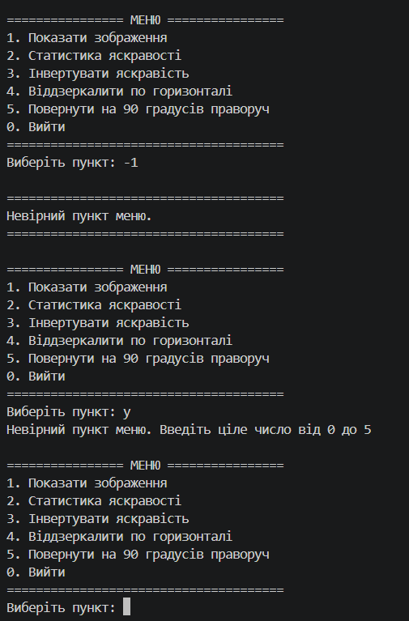
24. Неправильний ввід
Час затрачений на виконання завдання: 3.5 години

Програма №2 lab 4 task 1 (Лабораторна робота)
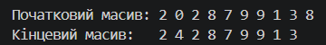
25. Вивід програми
Час затрачений на виконання завдання: 40 хвилин

Програма №3 lab 5 task 1 (Лабораторна робота)
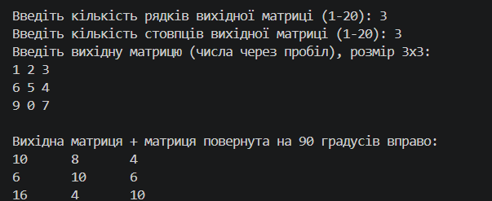
26. Вивід програми
Час затрачений на виконання завдання: 1.2 години

Програма №4 algotester task 2
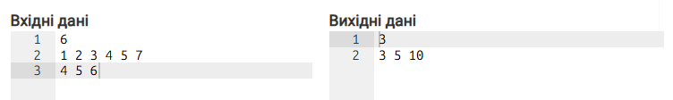
27. Правильний ввід
Час затрачений на виконання завдання: 45 хвилин

Програма №5 algotester task 3
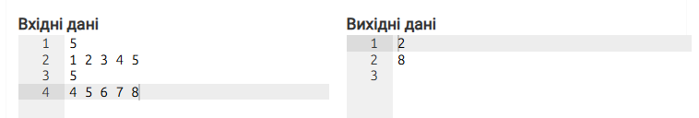
28. Правильний ввід
Час затрачений на виконання завдання: 40 хвилин

Програма №6 “Веселі каруселі” (Algotester)
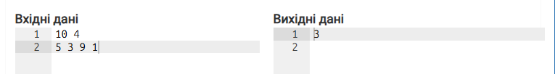
29. Правильний ввід
Час затрачений на виконання завдання: 35 хвилин
Програма №7 “Зеник-садівник” (Algotester)
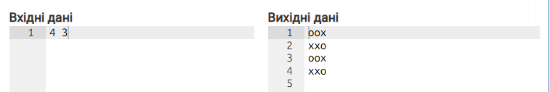
30. Правильний ввід
Час затрачений на виконання завдання: 30 хвилин
Програма №8 “Інтерактивне число” (Algotester)
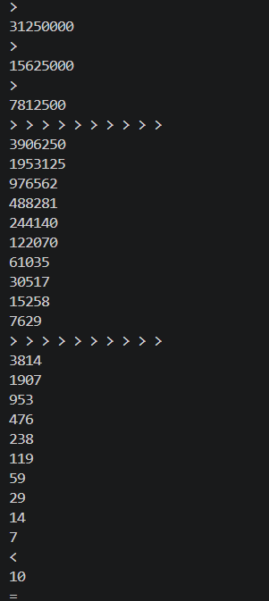
31. Правильний ввід
Час затрачений на виконання завдання: 15 хвилин

Кооперація з командою:
- Скрін з конференції по обговоренню задач епіку:
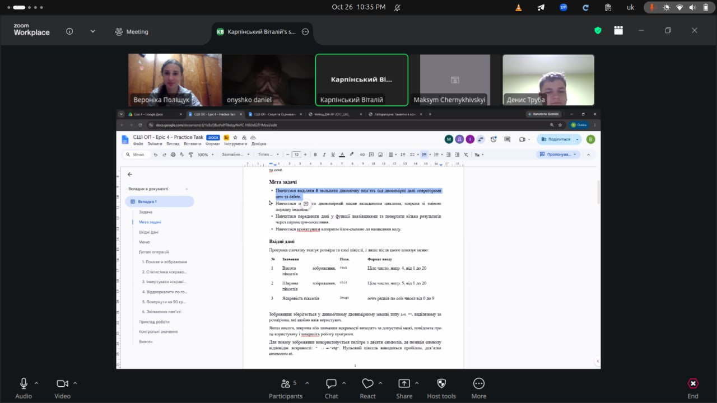
32. Скрін з конференції по обговоренню задач Епіку

Висновки:
У ході виконання роботи я опрацював двовимірні та динамічні масиви, вказівники й посилання, а також основні методи обробки масивів. Навчився працювати з пам’яттю та її звільненням.

